Протоколи встановлення сесії - це набір правил і процедур, які використовуються для ініціювання, управління та закриття сесій між двома або більше пристроями або системами. Вони забезпечують механізми для встановлення з'єднання, обміну контрольною інформацією та синхронізації дій між учасниками сесії.

Ось кілька протоколів встановлення сесії, які широко використовуються:

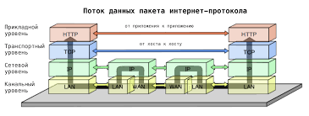

Transmission Control Protocol (TCP) - це один з основних протоколів мережевого рівня, що забезпечує встановлення та керування сесіями з точки зору передачі даних. Він гарантує доставку пакетів у правильному порядку та у разі втрати або пошкодження пакету повторно відправляє його.

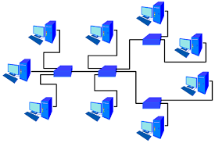

Session Initiation Protocol (SIP) - це протокол, який використовується для керування сесіями в IP-мережах, зокрема для установки, модифікації та закриття сесій між IP-телефонами, відеоконференціями та іншими комунікаційними пристроями.

Hypertext Transfer Protocol (HTTP) - це протокол, який використовується для передачі веб-сторінок і контенту через Інтернет. Він також має механізми встановлення сесій, такі як куки (cookies) і сесійні ідентифікатори, для збереження стану між запитами користувача.

Secure Shell (SSH) - це протокол, який забезпечує безпечне з'єднання і взаємодію між двома вузлами через небезпечну мережу. Він використовує механізми встановлення сесій для аутентифікації користувачів і шифрування даних, що передаються між вузлами.

Це лише декілька прикладів протоколів встановлення сесій, які використовуються в різних контекстах. Існує багато інших протоколів, які використовуються для встановлення сесій в різних системах та середовищах.